Бeсeда с водитeлями общественного транспорта
21.02.2025
В целях предупреждения дорожно-транспортных происшествий с участием общественного транспорта, сотрудники ОГИБДД УВД по ЮАО ГУ МВД России по г. Москве, совместно с заместителем начальником БД по ЮАО «ГУП Мосгортранс», провели беседу о необходимости строгого соблюдения Правил дорожного движения Российской Федерации с водителями автобусного парка «ГУП Мосгортранс», выполняющими пассажирские перевозки.
В рамках проведенной встречи основной темой стала безопасность при перевозке пассажиров в зимний период. Инспектор ДПС ОБ ДПС ГИБДД УВД по ЮАО ГУ МВД России по г. Москве капитан полиции Дмитрий Савенков, проинформировал водителей о состоянии аварийности на обслуживаемой территории, разобрал причины и обстоятельства дорожно-транспортных происшествий с участием водителей общественного транспорта. Особое внимание было уделено погодным условиям, при которых водителям автобусов нужно быть предельно внимательными, соблюдать безопасную дистанцию, выбирать скоростной режим с учетом неблагоприятных погодных условий, также инспектор напомнил водителям о повышенной ответственности, возложенной на них, при осуществлении пассажирских перевозок.
В завершении встречи сотрудник Госавтоинспекции обратился к водителям с убедительной просьбой быть внимательными и бдительными на дорогах столицы.
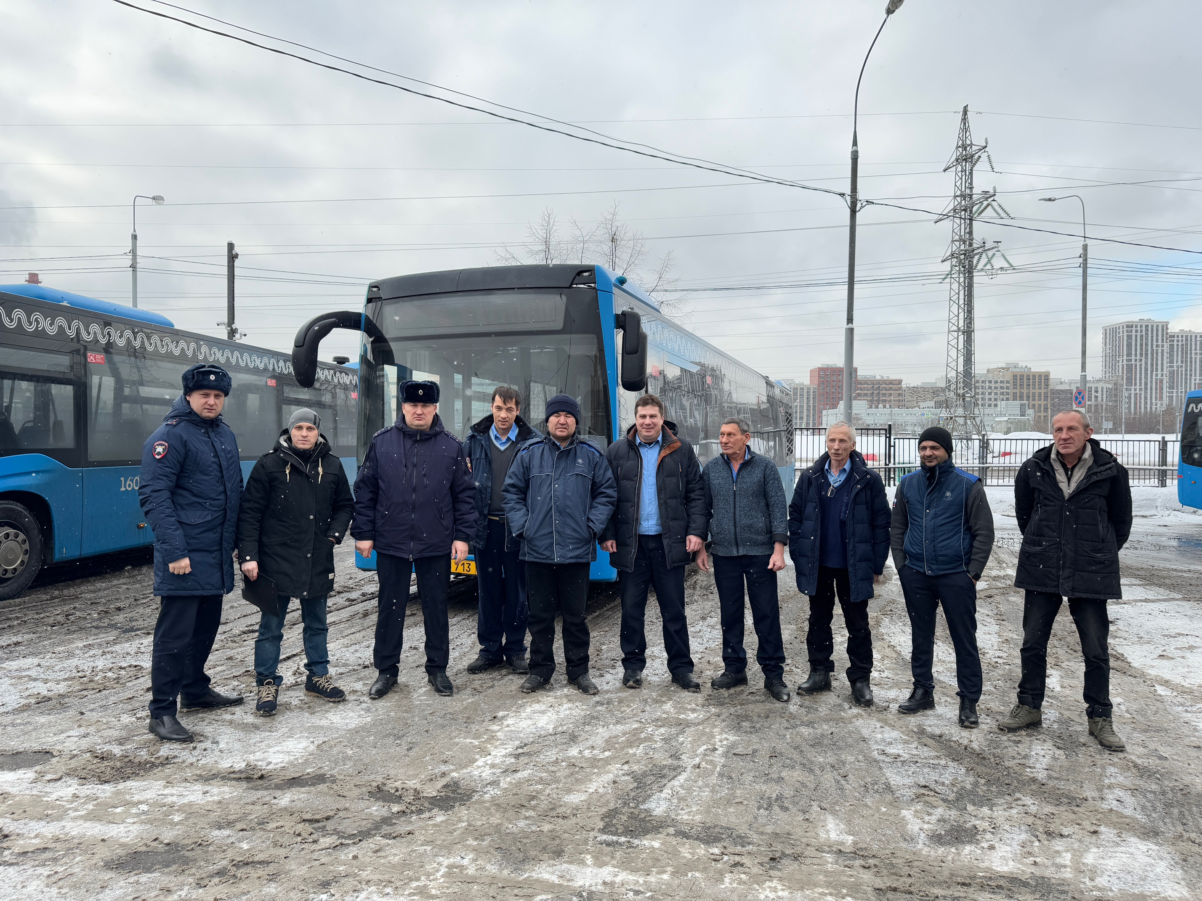

Адрес страницы: http://zyablikovo.mos.ru/safety-and-security/security-and-law-and-order/detail/12819085.html
Управа района Зябликово города Москвы

